**30. října – 3. listopadu**

**ČJ** PO Procvičování probraného učiva, ŽA 40 – písmeno Uu. Pís. 9 - uúů, sešit – analýza a syntéza slov – probraná písmena /velká tiskací/

ÚT ŽA 41 – slabiky se samohláskou u, analýza a syntéza slabik. Pís. 10 - /vynechat 3 řádky s ií/, sešit – opakování písmen – psací, tiskací

ST ŽA 42 – u jako předložka, tvoření vět, úůu, skládání slov z písmen. Pís. 11 - /vynechat 4 řádky s ií/

ČT ŽA 43- skládání slabik, slov, čtení slabik /slov/, čtení písmen – hledání slov. Pís. 12 – přepis slabik /bez ií/

PÁ ŽA 44 – písmeno Ii ve slovech /začátek, uvnitř, konec slova/, určení slabik ve slovech – krátké dlouhé, vyhledání nových písmen

v textu, čtení písmen. Pís. 8 – ií, 10, 11

**M** ÚT PS 37 – sčítání v oboru 1 - 5

ST PS 38 – psaní č. 4, počet 1 - 4

ČT PS 39 – Odčítání v oboru 1 - 5

PÁ PS 40 - psaní č. 5, počet 1 - 5

**PVK** ST PS 14 V lese - stromy

PÁ PS 15 – V lese – živočichové. Ptáci stálí a stěhovaví

**Domácí úkoly**

PO ČJ – Pís. 9 - dopiš ŽA – čti vložený list písmena

ÚT ČJ – Pís. 10 – dopiš označené ŽA – čti ŽA 41/kytka M – PSM 15/2

ST ČJ – Sešit ČJ – předepsané řádky ŽA – čti vložený list slabiky a slova M – PSM 15/3,4

ČT ČJ – Sešit ČJ – předepsané řádky ŽA – čti 43/sova, ? M – PSM 16/1

PÁ ČJ – Pís. 8 – dopiš ŽA – čti vložený list – věty - po slabikách M – PSM 16/2,3,4

M L á e ů P U A l o m s  p ú S  o a u

M**é** p**ů** L**o** s**e**  P**á** s**u** M**o** S**a** l**é** p**o** m**á** l**ú**

**E** m**a** s**e** l**e** m**e** l**u**

**O** l**a** p**a** s**e** l**u** p**a**

M**á** m**a** p**o** l**e** p**u** s**a**

P**e** p**a** m**a** p**a** m**u** l**a**

P**e**p**a** m**e**l**e** m**a**s**o**.



M**á**m**e** m**a**l**é** .

**E**l**a** m**á** l**u**p**u** **a** m**a**p**u**.

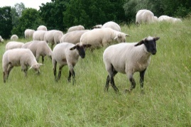

P**e**p**a** p**a**s**e** .

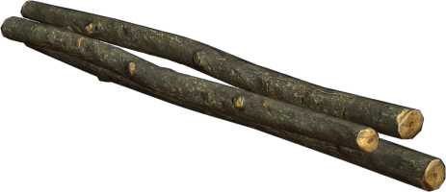

**O**l**a** l**á**m**e** .